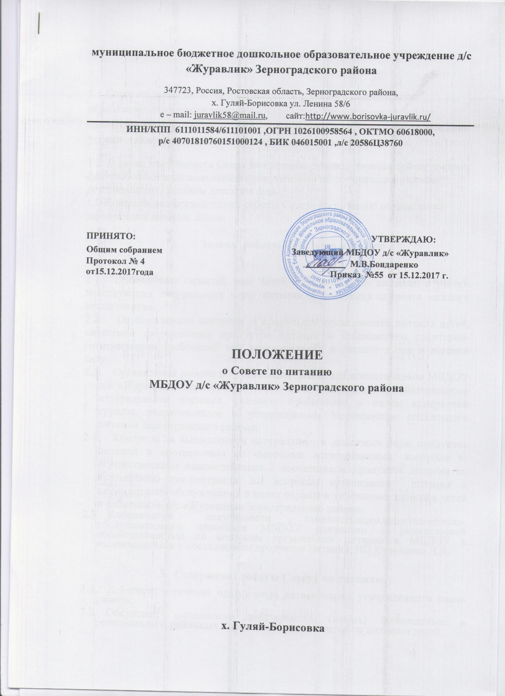

- Общие положения

1.1.Совет по питанию Муниципального бюджетного дошкольного образовательного учреждения д/с «Журавлик» Зерноградского района является постоянно действующим государственно-общественным органом управления организацией питания воспитанников учреждения.
1.2. В своей деятельности Совет по питанию руководствуется действующими федеральными и региональными документами по организации питания дошкольников, Уставом детского сада.
1.3.Контроль над организацией работы Совета по питанию осуществляет заведующий детским садом.

- Задачи работы Совета по питанию

- Обеспечение гарантий прав детей на полноценное питание с учётом действующих натуральных норм питания и состояния здоровья каждого воспитанника.
- Осуществление контроля за правильной организацией питания детей, качеством доставляемых продуктов питания и соблюдением санитарно-гигиенических требований при приготовлении и раздаче пищи в детском саду.
  - Организация работы по реализации меню для воспитанников МБДОУ д/с «Журавлик» Зерноградского района в соответствии с действующими натуральными нормами, режимом пребывания и видом конкретной группы, разработанным и утвержденным Управлением социального питания Зерноградского района;
  - Контроль за выполнением натуральных и денежных норм продуктов питания в соответствии со сметными ассигнованиями; контроль за осуществлением взаимодействия с поставщиком продуктов питания по выполнению гос. контракта, по вопросам организации питания и медицинского обслуживания в целях охраны и укрепления здоровья детей и работников д/с «Журавлик» Зерноградского района.
  - Координация деятельности администрации, педагогического, обслуживающего персонала МБДОУ совместно с родительской общественностью по вопросам организации питания в МБДОУ и взаимодействия с поставщиком продуктов питания ИП Кузнецова Л.А.

- Содержание работы Совета по питанию:
  - Действует в течение одного года на основании утвержденного плана работы;
  - Обсуждает выполнение действующих (новых) федеральных и региональных, районных нормативных документов по питанию детей;
  - Готовит проекты документов МБДОУ по питанию детей; участвует в составлении плана работы Совета на 1 год;
  - Рассматривает всесторонне вопросы снабжения продуктами питания МБДОУ, их хранения и организации питания детей, обеспечение данной работы всеми категориями сотрудников ДОУ (педагогическим, обслуживающим персоналом);
  - Заслушивает отчеты и информации о результатах контроля за организацией питания в МБДОУ;
  - Обеспечивает систему ежедневного контроля за организацией питания воспитанников; распространение;
  - Изучает мнение родителей о состоянии питания детей в ДОУ;
  - Участвует в рассмотрении обращений, жалоб родителей на организацию питания детей;
  - Обеспечивает информирование, консультирование работников пищеблока, педагогов, помощников воспитателей по вопросам питания дошкольников;
  - Ежегодно анализирует, разрабатывает и утверждает сезонные десятидневные меню, вносит (при необходимости) коррективы в содержание;
  - Оперативно рассматривает акты и материалы проверок Роспотребнадзора, прокуратуры и других служб по организации питания детей в МБДОУ.
  - Осуществляет контроль:
За работой пищеблока (материальная база пищеблока, санэпидрежим, хранение суточного запаса продуктов, закладка продуктов, технология, качество и количество пищи, поцеховая разделка продуктов, приготовление пищи и её витаминизация).
За организацией питания в МБДОУ (соблюдение режима питания, доставка и раздача пищи на группах, сервировка стола, гигиена приема пищи, качество и количество пищи, оформление блюд, маркировка посуды для пищи).
За работой продуктовой кладовой (прием, транспортировка, хранение, выдача продуктов, оформление документации, санитарно-эпидемиологический режим).
За выполнением 10-ти дневного цикличного меню.
  - В состав Совета по питанию ГБДОУ входят:
Заведующий МБДОУ
Завхоз
Повар
Старший воспитатель.
Представитель от родителей.
Всего 5 – 9 человек (в зависимости от мощности образовательной организации).
Председатель, заместитель председателя и секретарь избирается из членов Совета по питанию.
Состав Совета по питанию избирается сроком на 1 год и утверждается приказом заведующего образовательной организации.
  - Совет по питанию обязан:
Утверждать меню, рассматривая его с точки зрения соответствия калорийности и химического состава ингредиентов, натуральных норм продуктов набора, денежных норм, сложности выполнения блюд, вкусовых качеств, оформления блюд, норм выхода.
Совет по питанию имеет право:
Выносить на обсуждение конкретные, обоснованные предложения по вопросам питания, контролировать принятые на Совете по питанию предложения и указания в адрес лиц и учреждения, связанные с питанием.
Приглашать на заседание не входящих в Совет по питанию сотрудников для рассматривания того или иного вопроса, связанного с питанием.
Давать при проверке рекомендации, направленные на улучшение питания в детских дошкольных учреждениях и в районе в целом.
Ходатайствовать перед администрацией и общественными организациями о поощрении и наказании сотрудников, связанных с питанием.
Порядок работы Совета по питанию:
Совет по питанию работает по плану, утвержденному на 1-ом заседании Совета, Совет созывается 1 раз в 2 месяца, чаще по мере необходимости. Повестка дня определяется планом работы Совета. На одно заседание вносится не более 1-2 вопросов. Продолжительность каждого заседания должна быть не более 2-х часов. Секретарь ведет протоколы заседаний, которые хранятся у председателя.

